Задание 3 ЕГЭ по информатике
Реляционные БД · LibreOffice Calc · ВПР · АГРЕГАТ
1. Реляционные базы данных
Что такое база данных
База данных (БД) — структурированное хранилище данных. Ключевые понятия:
- Таблица — набор записей с одинаковыми полями
- Запись — строка таблицы (одна сущность)
- Поле — столбец, атрибут записи
- ID (ключ) — уникальный идентификатор каждой записи

ER-диаграмма — структура БД задания 3
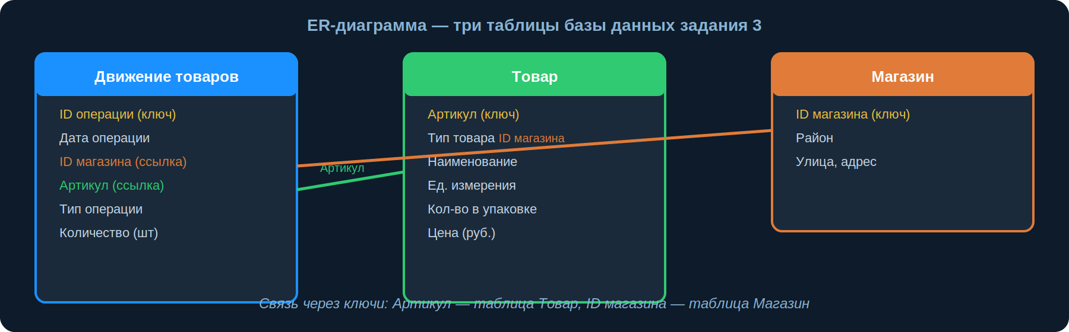

Три таблицы: Движение товаров | Товар | Магазин
Связь через ключи: Артикул → таблица Товар, ID магазина → таблица Магазин
Перемещать данные между таблицами можно ТОЛЬКО по этим двум ключам!

2. Функции LibreOffice Calc
Функция ВПР() — вертикальный поиск
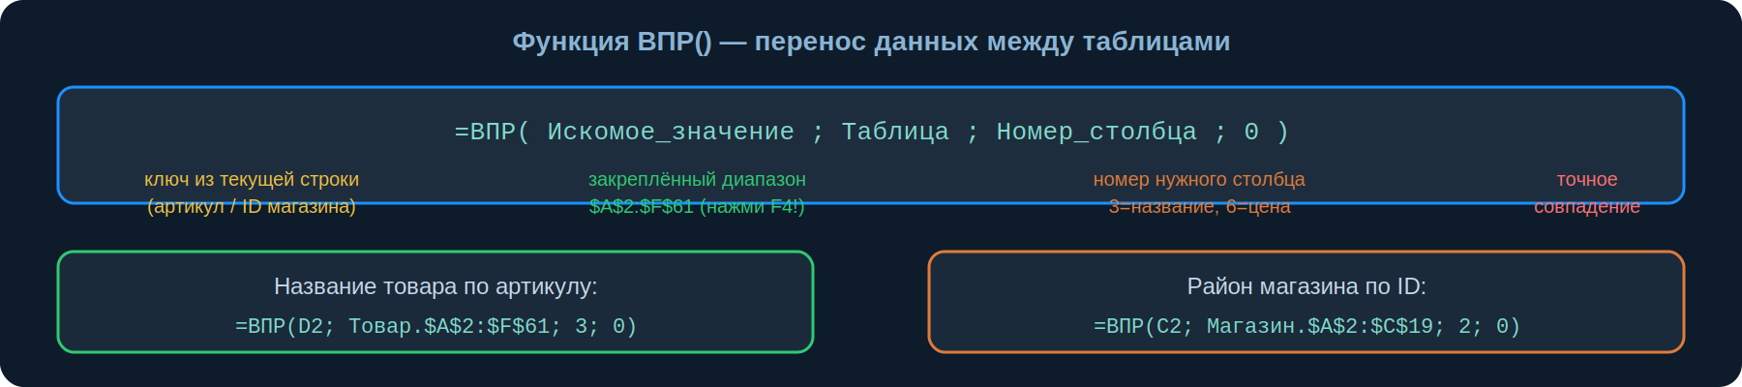

Синтаксис и примеры
=ВПР( Искомое_значение ; Таблица ; Номер_столбца ; 0 )

# Перенести название товара по артикулу:
=ВПР(D2; Товар.$A$2:$F$61; 3; 0)

# Перенести район магазина по ID:
=ВПР(C2; Магазин.$A$2:$C$19; 2; 0)

# Перенести цену товара (6-й столбец таблицы Товар):
=ВПР(D2; Товар.$A$2:$F$61; 6; 0)

# Совет: нажми F4 после выделения диапазона — он закрепится ($A$2:$F$61)

Автофильтр — фильтрация строк
Автофильтр скрывает строки, не удаляет их! Обычные функции СУММ(), СЧЁТ() учитывают скрытые строки.
ВНИМАНИЕ: фильтр НЕ влияет на результат обычных функций СУММ(), СРЗНАЧ(), СЧЁТ()!
Для правильного подсчёта только видимых строк используй АГРЕГАТ().

Ключевые функции
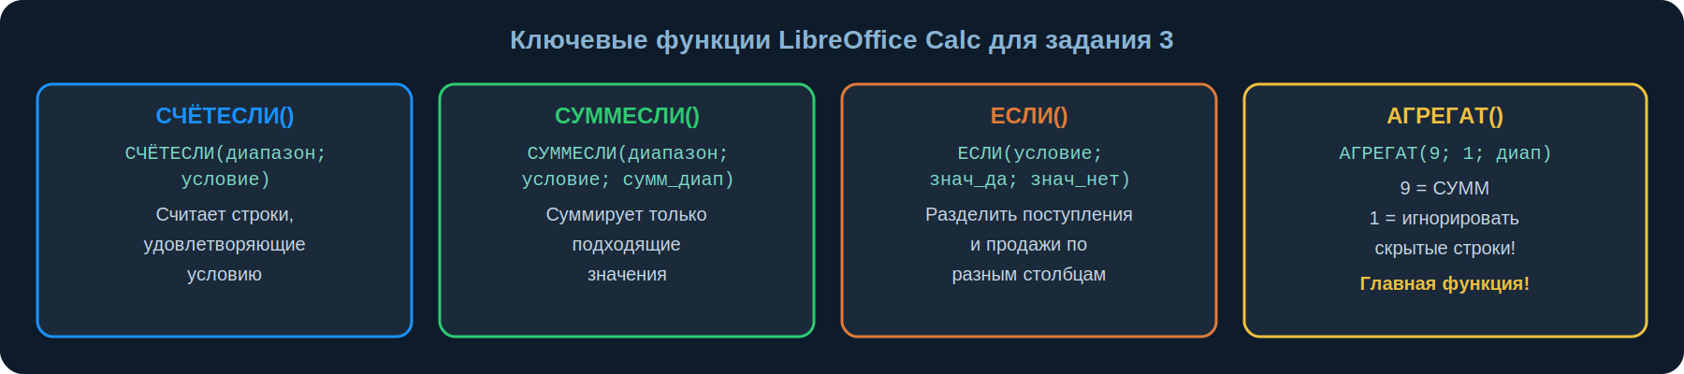

# СЧЁТЕСЛИ — считает строки по условию
=СЧЁТЕСЛИ(D3:D10; 5) # сколько раз встречается 5

# СУММЕСЛИ — суммирует по условию
=СУММЕСЛИ($E$3:$E$10; A2; $D$3:$D$10) # сумма оценок ученика

# ЕСЛИ — разделить поступления и продажи
=ЕСЛИ(F2="Поступление"; E2; 0) # ячейка поступлений
=ЕСЛИ(F2="Продажа"; E2; 0) # ячейка продаж

# АГРЕГАТ — сумма только видимых строк (главная функция!)
=АГРЕГАТ(9; 1; J2:J5000) # 9=СУММ, 1=игнорировать скрытые

3. Два типа задания 3
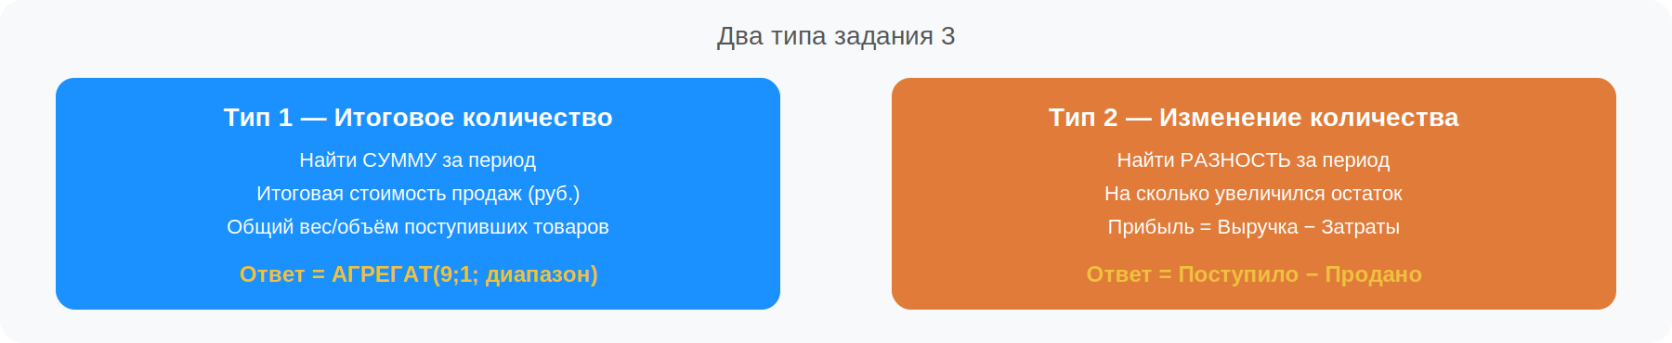

4. Алгоритм решения
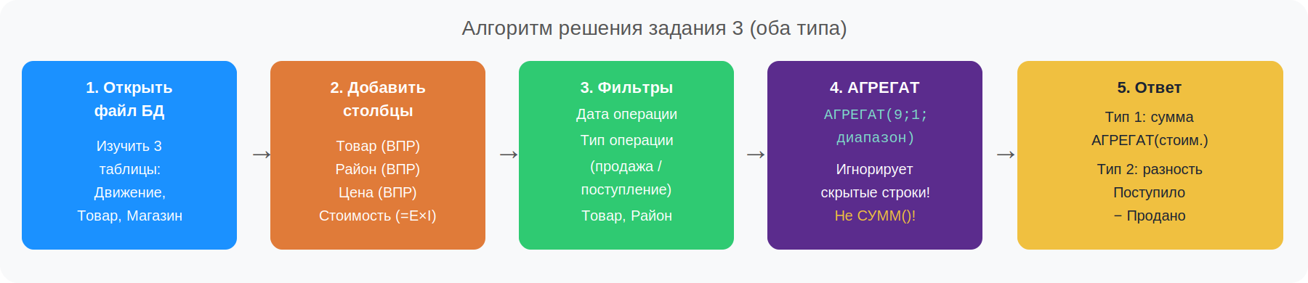

Шаг 1. Открыть файл, ознакомиться с тремя таблицами
Шаг 2. Добавить в «Движение товаров» столбцы через ВПР(): Товар, Район, Цена, Стоимость
Шаг 3. Применить автофильтры: Дата, Тип операции, Товар, Район
Шаг 4. Подсчитать АГРЕГАТ(9;1; диапазон) — игнорирует скрытые строки
Шаг 5 (Тип 2): добавить столбцы Поступило / Продано, найти разность

Тип 1 — Итоговое количество (Задание 313)
Сумма продаж варенца термостатного в Нагорном районе с 5 по 14 октября. Ответ: 133228

- Добавляем столбцы: Товар (ВПР, столбец 3), Район (ВПР, столбец 2), Цена (ВПР, столбец 6)
- Добавляем столбец Стоимость = Количество × Цена
- Фильтруем: даты 07,09,10,14 | Тип=Продажа | Товар=Варенец термостатный | Район=Нагорный
- Вычисляем: =АГРЕГАТ(9;1;J:J) → получаем 133228

Тип 1 — Пример 2 (Задание 303)
Общий объём (л) всех шампуней на Тургеневской улице с 3 по 22 сентября. Ответ: 1501

- Добавляем: Товар, Улица, Ед.изм., Кол-во в упаковке
- Фильтруем: Тип=Продажа | Улица=Тургеневская | Товары=Шампуни 3 вида
- Добавляем столбец Объём(л) = Кол-во_в_упак × Количество_шт / 1000
- =АГРЕГАТ(9;1;K:K) → 1501,8 → ответ целая часть: 1501

Тип 2 — Изменение количества (Задание 305)
На сколько увеличился запас клюквы в сахаре в Прибрежном районе с 8 по 17 августа. Ответ: 1440

- Добавляем: Товар (ВПР), Район (ВПР)
- Фильтруем: даты | Товар=Клюква в сахаре | Район=Прибрежный
- Два столбца: Поступило =ЕСЛИ(F=«Поступление»;E;0) / Продано =ЕСЛИ(F=«Продажа»;E;0)
- АГРЕГАТ поступило → 2100, АГРЕГАТ продано → 660
- Ответ: 2100 − 660 = 1440

Тип 2 — Пример 2 (Задание 307)
Увеличение запаса йогуртов (3 вида) 1.5% в Нагорном районе с 1 по 15 октября. Ответ: 6146
# Аналогичный алгоритм:
# 1. ВПР: Товар, Район
# 2. Фильтры: дата ≠ 20 окт | Нагорный | 3 вида йогурта
# 3. Поступило = ЕСЛИ(F=«Поступление»; E; 0)
# 4. Продано = ЕСЛИ(F=«Продажа»; E; 0)
# 5. АГРЕГАТ(поступило) = 11400 АГРЕГАТ(продано) = 5254
# 6. Ответ = 11400 - 5254 = 6146

5. Шпаргалка
Функция / действие | Синтаксис / описание
ВПР — название товара | =ВПР(D2; Товар.$A$2:$F$61; 3; 0)
ВПР — район магазина | =ВПР(C2; Магазин.$A$2:$C$19; 2; 0)
ВПР — цена | =ВПР(D2; Товар.$A$2:$F$61; 6; 0)
АГРЕГАТ — сумма видимых | =АГРЕГАТ(9; 1; J2:J5000)
ЕСЛИ — поступление | =ЕСЛИ(F2="Поступление"; E2; 0)
ЕСЛИ — продажа | =ЕСЛИ(F2="Продажа"; E2; 0)
Тип 1 — ответ | АГРЕГАТ(стоимости)
Тип 2 — ответ | АГРЕГАТ(поступило) − АГРЕГАТ(продано)
Фиксация диапазона | F4 после выделения → $A$2:$F$61

Лекция подготовлена на основе материалов future-step.ru

